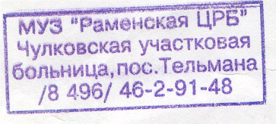
Заявка

для участия в первенстве Раменского района по полиатлону
(зимнее троеборье) 19 декабря 2016 г., п. Чулково

№ п/п | Фамилия, имя | Год  рожд. | Разряд  ЕВСК | Ф.И.О.  тренера | Допуск врача
1 | Стребков Александр | 2003 | б/р | Беляева Н.А.
2 | Бацких Александр | 2003 | б/р | Беляева Н.А.
3 | Мякота Андрей | 2004 | б/р | Беляева Н.А.
4 | Деребеев Александр | 2004 | б/р | Беляева Н.А.
5 | Коньков Максим | 2005 | б/р | Беляева Н.А.
6 | Боровик Анастасия | 2003 | б/р | Беляева Н.А.
7 | Дозорова Полина | 2005 | б/р | Беляева Н.А.

Всего к соревнованиям допущено ______ чел.
Официальный представитель команды ___________ Н.А. Беляева
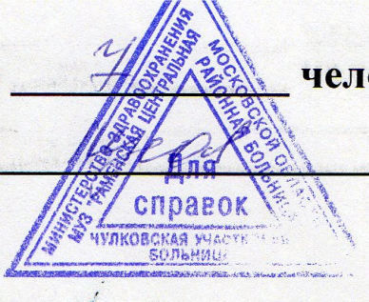
Контактный телефон _________________
Подпись врача ____________

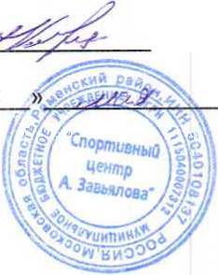
Руководитель учреждения ____________ А.Е. Карцев
«27 2016 г.

